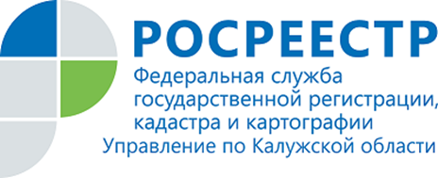
ПРЕСС-РЕЛИЗ
03.08.2020

Ограниченные сведения Росреестра
Помимо общедоступной информации в Едином государственном реестре недвижимости, предоставляемой по запросам любых лиц, хранится информация ограниченного доступа, получить которую могут только собственники или их законные представители, доверенные лица от правообладателя, правоохранительные органы, органы прокуратуры, органы местного самоуправления, суд, нотариусы или иные лица, установленные законодательством (п.13 ст. 62 Закона № 218-ФЗ*).
К сведениям ограниченного доступа относятся:
- сведения о содержании правоустанавливающего документа.
- обобщенные сведения о правах отдельного лица на имевшиеся или имеющиеся у него объекты недвижимости.
- сведения о признании правообладателя недееспособным или ограниченно дееспособным,
- сведения о лицах, получивших данные об объекте недвижимости,
- сведения в виде копии документа и иных документов, выражающих содержание односторонних сделок, совершенных в простой письменной форме.
Чтобы получить актуальные сведения из базы данных Росреестра, нужно заказать выписку из Единого государственного реестра недвижимости. Для этого можно обратиться в МФЦ или подать запрос на официальном сайте Росреестра https://rosreestr.ru/ или на портале государственных услуг https://www.gosuslugi.ru/.
Законодательством предусмотрена плата за предоставление сведений из ЕГРН.
Предоставление сведений жителям Калужского региона о содержании правоустанавливающих документов, а также копий документов, помещенных в реестровые дела объектов недвижимости, обеспечивается Управлением Росреестра по Калужской области.
* Федеральный закон от 13.07.2015 № 218-ФЗ «О государственной регистрации недвижимости»

Об Управлении Росреестра по Калужской области

Управление Федеральной службы государственной регистрации, кадастра и картографии (Росреестр)
по Калужской области является территориальным органом федерального органа исполнительной власти, осуществляющим функции по государственной регистрации прав на недвижимое имущество и сделок с ним, землеустройства, государственного мониторинга земель, а также функции по федеральному государственному надзору в области геодезии и картографии, государственному земельному надзору, надзору за деятельностью саморегулируемых организаций, организации работы Комиссии по оспариванию кадастровой стоимости объектов недвижимости. Осуществляет контроль за деятельностью подведомственного учреждения Росреестра - филиала ФГБУ «ФКП Росреестра» по Калужской области по предоставлению государственных услуг Росреестра. Исполняющая обязанности руководителя Управления Росреестра по Калужской области – Людмила Димошенкова.

http://rosreestr.ru/
Контакты для СМИ: +7(4842) 56-47-85 (вн.123), 56-47-83

